Утверждаю

Директор ГАПОУ ККТД

И.Ф.Даутов

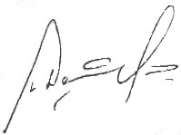2.09.2023 г.

_______________

Согласовано

Зам.директора по ВР

Веледенская О.В.

от 2.09.2023 г.

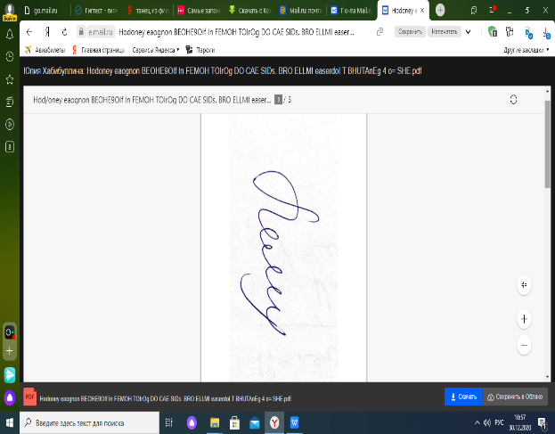

**Положение**

**о проведении внутриколледжного конкурса сочинений**

**«Мы за здоровый образ жизни!», «Нет-наркотикам!».**

1. ОБЩИЕ ПОЛОЖЕНИЯ

1.1. Внутриколледжный конкурс сочинений для привлечения молодёжи к здоровому образу жизни «**Мы за здоровый образ жизни!**» (далее – Конкурс).

1.2. Конкурс включает в себя основное направление:

- написание рефератов.

2. Цели и задачи

2.1. Конкурс проводится с целью формирования у студентов активной жизненной позиции в вопросах здорового образа жизни.

2.2 Задачи Конкурса:

- активизации и повышении качества работы по формированию здорового образа жизни;

- предоставления возможности выразить свое отношение к вопросу пропаганды здорового образа жизни;

- предупреждение и профилактика наркомании;

- развитие и поддержка талантливой молодёжи в области художественного, социального творчества.

**3. Организаторы Конкурса**

3.1. Непосредственное проведение Конкурса осуществляет:

- общее руководство проведением Конкурса осуществляется преподавателем русского языка и литературы Юсуповой Л.Р.

4. Участники Конкурса

Участники Конкурса – обучающиеся Колледжа. Количество участников не ограничено.

**5. Жюри конкурса**

5.1. Для организации и проведения Конкурса создаётся жюри.

5.2. Жюри Конкурса осуществляет изучение и оценку конкурсных материалов, определяет победителя и призёров Конкурса. Состав жюри определяется администрацией Колледжа.

**6. Сроки и порядок проведения Конкурса**

6.1. Конкурс проводится с 10.09.2023 - 29.09.2023

6.2. Приём работ проводится до 29.09.2023.

Заявки и работы принимаются в 221 кабинете Колледжа технологии и дизайна (ул. Марджани, 26)

7. **Требования к конкурсной работе**

7.1. **Критерии оценки:**

Оценка проводится по следующим критериям:

•         соответствие работы целям и задачам Конкурса,

•         полнота раскрытия темы,

•         самостоятельность суждений автора,

•         художественность текста и грамотность изложения,

•         логика построения мысли,

•         грамотность.

7.2. Участники представляют на конкурс работы на электронном носителе.

7.3. Работы, не соответствующие требованиям Положения, в Конкурсе к участию не допускаются.

**8. Условия конкурса**

8.1. От участника должна быть представлена подписанная работа

8.2. Организаторы вправе использовать присланные на Конкурс работы следующими способами (без выплаты авторского вознаграждения):

-размещать работы и/или их фрагменты на официальном сайте Колледжа технологии и дизайна, в социальной сети «ВКонтакте»;

-демонстрировать работы и/или их фрагменты на публичных мероприятиях;

-публиковать работы и/или их фрагменты в средствах массовой информации на некоммерческой основе.

8.3. Все расходы по участию в конкурсе участник несёт самостоятельно, в том числе расходы по изготовлению своей работы.

8.4. Жюри Конкурса формируется в целях оценки результатов выполнения конкурсных заданий.

8.5. Оргкомитет и жюри Конкурса оставляет за собой право отклонять работы:

- несоответствующие требованиям, указанным в Положении;

- содержащие рекламную информацию;

- содержащие нецензурные и грубые выражения;

- содержащие призывы к нарушению действующего законодательства;

- содержащие материалы, провоцирующие межнациональную и межконфессиональную рознь;

- выполненные с несоблюдением сроков, правил, установленных данным положением.

9. **Награждение победителей**

9.1. По результатам оценки Жюри определяются победители по каждой номинации.

9.2. Победители, занявшие призовые места награждаются Дипломами победителей, все остальные участники - сертификатами.